Liebe Schüler, ich vermisse Euch sehr ! Ich wünsche Euch allen ein glückliches Neujahr.
Noch eine Übung mit dem Wortschatz der Einheiten 1-3 und mit dem Futur !

Übersetzung !
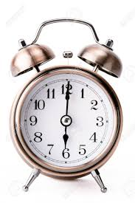

En 2019 je prendrai de bonnes habitudes !

…………………………………………………………………………………………..
- Je me réveillerai chaque matin à 6 heures

………………………………………………………………………………………………………

- Je donnerai à manger au chat et j’arroserai les plantes

………………………………………………………………………………………………………

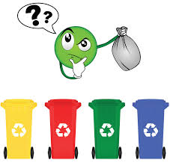
- Ich ……………………………………………………………………………

- Je rendrai visites à mes grands-parents

…………………………………………………….

Ich …………………………………………………………………..

Je mettrai les assiettes sur la table, je rangerai ma chambre et….

……………………………………………………………………………………………………………………………………………………………………..

A bientôt, Nicolas Fournier ! ……………………………………………………………….

